

UNIVERSIDAD NACIONAL “HERMILIO VALDIZÁN”

**FACULTAD DE ENFERMERÍA**

**DEPARTAMENTO ACADÉMICO DE ENFERMERÍA**

MANUAL DEL TUTOR

**SISTEMA DE TUTORIA VIRTUALEN LOS ESTUDIANTES DE LA**

**FACULTAD DE ENFERMERÍA DE LA UNIVERSIDAD**

**NACIONAL HERMILIO VALDIZAN DE HUÁNUCO**



HUÁNUCO, PERÚ

**2017**

**Iniciamos sesión:**

Para acceder al software web de tutoría virtual, debemos ingresar al siguiente enlace en nuestro navegador (google Chrome de preferencia): tutoriaenfermeria.com

Y nos aparecerá la siguiente pantalla

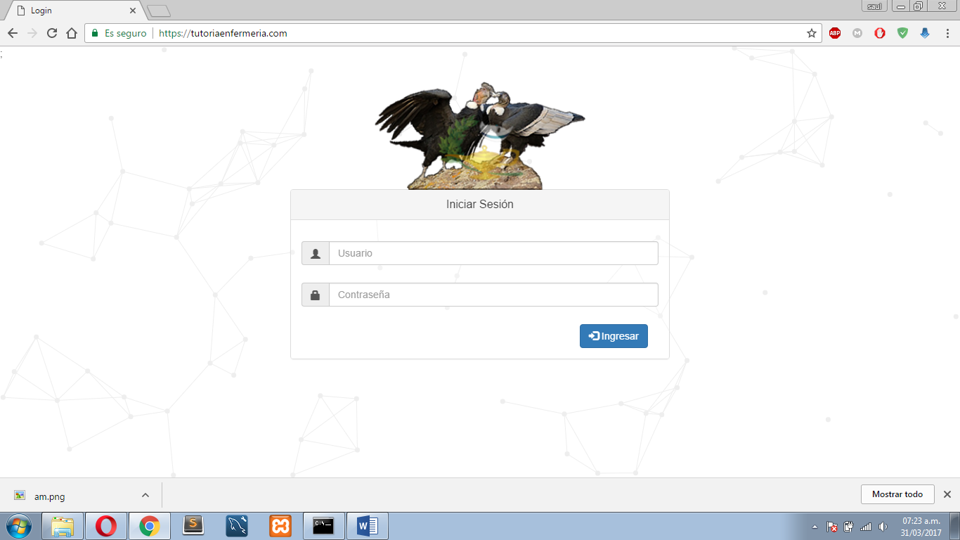

Ingresamos el usuario y contraseña que el ‘administrador’ le dio, luego damos Click al botan ‘ingresar’. Nos mostrará la siguiente pantalla:

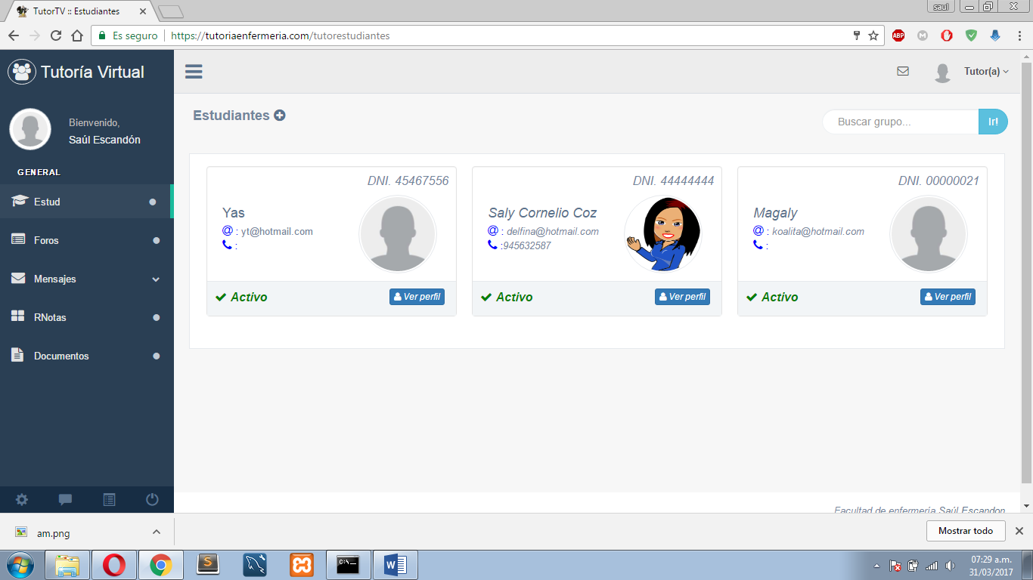

Ventanas 1: